**Zoek de boeven en de buit**

(maal- en deeltafels)

Bij elke camera krijg je aanwijzingen om een **codewoord** te vinden.

Met dat codewoord moet je de opdracht starten.   
Bij elke **opdracht** vind je een **tip** om te weten te komen in welk huis de boeven zich schuil houden! Vink aan in welke huis de boeven zeker NIET zitten!  
  
Surf naar: bookwidgets.com/play/2MEWSW

**Camera 1**

4 aanwijzingen:

. .

. .

Welk dier zoeken we? .

Dit is het codewoord voor **opdracht 1**

**Camera 2**

4 aanwijzingen:

. .

. .

Welke sport zoeken we? .

Dit is het codewoord voor **opdracht 2**

**Camera 3**

4 aanwijzingen:

. .

. .

Welk instrument zoeken we? .

Dit is het codewoord voor **opdracht 3**

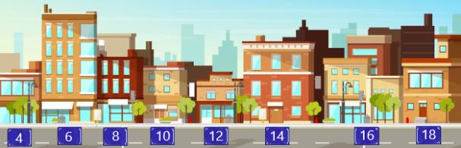

Welk huis blijft er over?

Het is het huis met huisnummer ..